WINDOWS 7

Son los protocolos de como se distribuye la información entre dos dispositivos, el TCP esta más orientado a la conexión, al contrario con el UDP
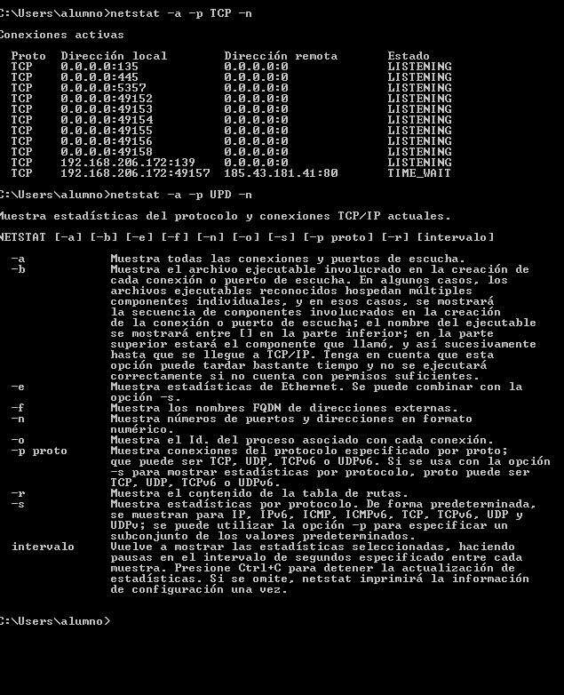
Accedemos a youtube y comprobamos que aparecen más puertos a la escucha

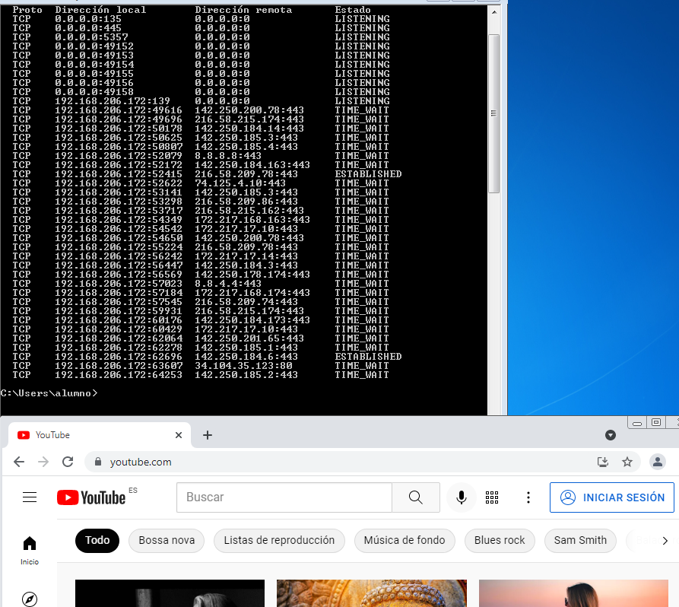
b.Asignando el 443 como puerto principal al navegar
c.Utiliza puertos aleatorios el servidor

LINUX

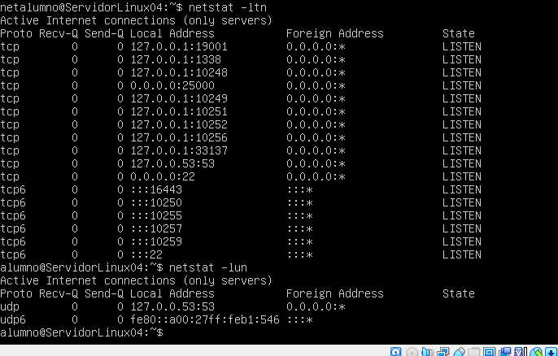
Wserver 2012

